Уроки физической культуры на свежем воздухе
Физкультура на воздухе способствует лучшему функционированию внутренних органов и систем с общим закаливанием организма ребенка. Такие занятия обычно включают в себя упражнения на выносливость, к которым относят бег, прыжки, эстафетные игры. Физкультура на воздухе способствует расширению сердечнососудистой и дыхательной систем, благотворно действует на нервные клетки и является общеукрепляющим средством для детского здоровья.

Цель и особенности физической культуры для детей
Физические упражнения, выполняемые на свежем воздухе, преследуют такие главные цели:
- развитие заинтересованности в физических упражнениях с развитием выносливости опорно-двигательной системы;
- cложность выполнения любого вида гимнастических действий, таких как ходьба по узкой лесенке, ползанье под дугами, перескакивание через препятствия;
- развитие выносливости, быстроты реакции, памяти, мышления. 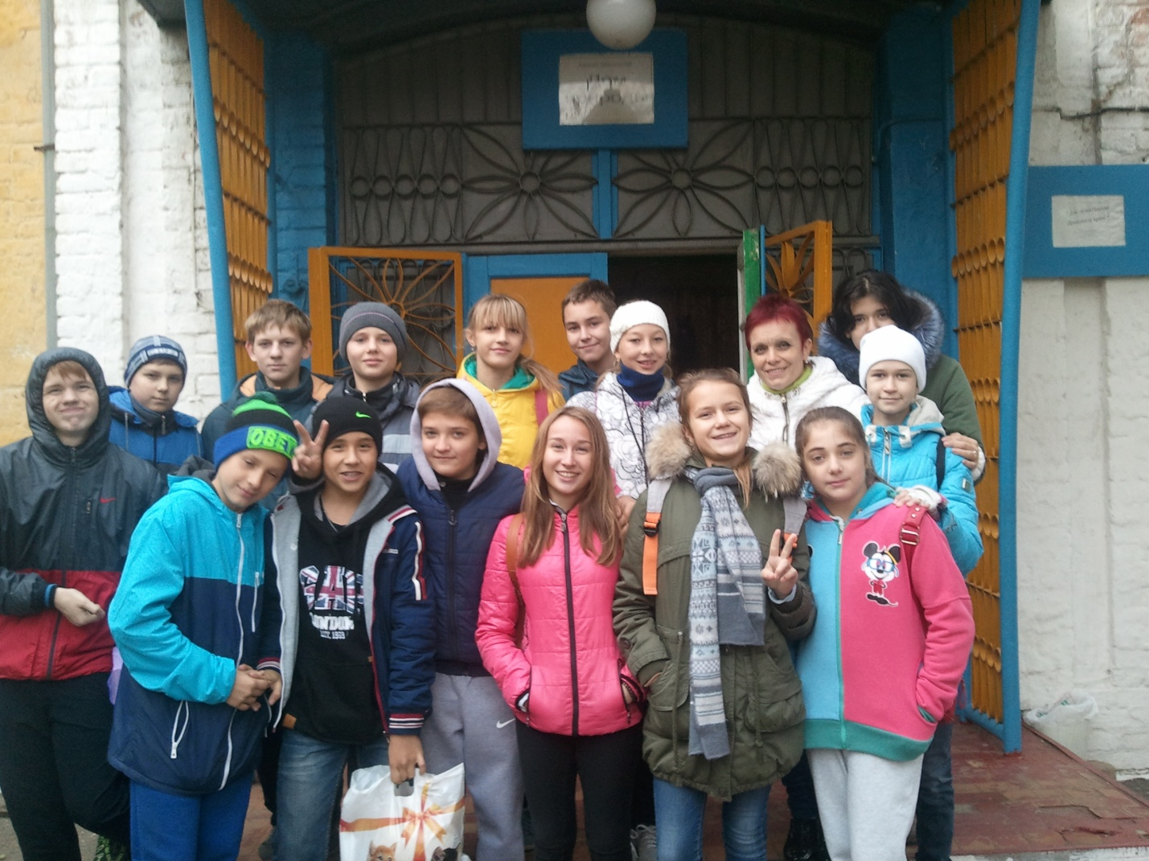
Физкультура на воздухе для детей предназначена для общего оздоровления организма с лечебной методикой. Комплекс лечебных упражнений для детей состоит из гимнастики, которая способствует развитию и укреплению мышц, суставов и связок с коррекцией опорно-двигательной функции на ранней стадии деформации (например, плоскостопия, позвоночных нарушений с искривлением осанки).
В комплекс физкультуры на воздухе включена лечебная методика, которая основана на дыхательной гимнастике. В ходе занятий используются гимнастические скакалки, мячи. Лечебная гимнастика отличается от общеоздоровительной своими особенностями в виде повышения нагрузки при физических упражнениях. Методика состоит из каждодневных занятий продолжительностью 20-40 минут.
Физические нагрузки под видом подвижных игр крайне необходимы детям. Для занятий физической культурой в кругу семьи существует множество способов, которые можно осуществить на улице: это плавание, велосипедная езда, коньки, лыжи, туризм. Также на пользу пойдут прогулки, походы и развлекательные игры.

Показания к лечебной физкультуре
Лечебная физическая культура на воздухе назначается при различных осложнениях опорно-двигательной системы. Постоянная физическая нагрузка под руководством врачей помогает укрепить мышцы и суставы, улучшает обмен веществ, корректирует вес, артериальное давление и уровень глюкозы в крови, укрепляет и повышает настроение. При ограничении движения у детей кроме физических недостатков может проявиться отсталость в росте с более серьезными последствиями.
Оздоровительная гимнастика, проводимая на свежем воздухе в летний период времени, позволяет организовать двигательную активность в течение всего дня. Рациональное распределение физической активности поможет быстрее справиться с двигательными осложнениями и в будущем избежать более серьезных заболеваний.
Метод физического действия, направленный на улучшение дыхательной системы, рекомендуется во всех детских учреждениях, и проводить гимнастику лучше в первой половине дня. Четкое выполнение упражнений для детей с ослабленным двигательным аппаратом поспособствует укреплению мускулатуры и здоровья в целом. Сделать процесс более эффективным можно при чередовании физической нагрузки с полноценным отдыхом для детей.

Противопоказания к занятиям физкультурой
Профилактический комплекс упражнений строго противопоказан детям, имеющим тяжелую степень заболевания двигательной системы. Методика физкультуры с целью оздоровления подбирается индивидуально для каждого малыша при помощи врача инструктора с учетом возрастной категории и диагноза.
Регулярные занятия лечебной физкультурой укрепят иммунитет и снизят риск возникновения многих осложнений, а также сделают ребенка более уверенным в себе, менее подверженным стрессу, предотвратят возможные травматические проявления.

